**第四屆世新廣電營**

**《迷走星球》**

**報名簡章**

主辦單位：世新大學

執行單位：世新大學廣電系

活動時間：105.07.12上午9：00至105.07.16下午17：00

活動地點：世新大學（台北市文山區木柵路一段17巷1號）

**第四屆世新廣電營**

**《迷走星球》**

**報名簡章**

一、主旨：

本校素來重視大眾傳播教育之推廣，為主動協助各高級中學訓練傳播人才，每年暑假期間，均舉辦「世新廣電營」這項活動。

「世新廣電營」自103年舉辦至今已第四屆了，參與活動對象來自於公私立高中職學校，幾乎涵蓋全國各地區。由於廣電營的舉辦，可以讓廣電教育的精神向下紮根，亦可促使高中同學及早進行生涯規劃，並對大學傳播科系之特色與學習內容，有更深入的了解，有利同學對未來所學做正確的選擇。因此，各校反應熱烈，報名同學非常踴躍。

今年暑假，本校決定繼續舉辦「第四屆世新廣電營」，本次活動時間為5天4夜，參加學員有上機演練之實務操作，部分課程以出機拍攝，燒錄為成果光碟；期望能以出機形式協助青年學子藉由實際操作器材，瞭解廣電內容；對往後廣電社團的運作、推展，社員學習，有所助益，進而正確瞭解廣電學門之內涵，作為將來選擇學系的參考依據。

二、主辦單位：世新大學

三、活動時間：105年7月12日9:00至7月16日下午17:00五天四夜

四、活動地點： 世新大學（台北市文山區木柵路一段17巷1號）

（請自行前往報到）

五、活動對象： 1.全省各高中、職廣電社團成員。

2.對廣電工作有興趣之高中、職學生（含應屆畢業

生）。

六、活動人數：100人；依完成報名繳費先後額滿為止。

七、費 用：

（一）全部活動費用為6300元(包括講師費、講義費、器材費、

住宿費、餐費、材料費、保險費…等)。

（二）來回車資請自理。

八、報名方式：

（一） 以郵政匯款或金融卡跨行轉帳方式繳交活動費用。

（匯款收執聯請自行影印一份存留）。

（二）下載並自行影印報名表，填妥完畢後寄到台北市文山區

木柵路一段17巷一號，世新大學電系廣電營收。

（三）本活動以完成繳費及報名表者為確定錄取；報名完成後

恕不受理退費。

（四）本活動若因臨時突發狀況，必須有所變動時，本校將另

行通知。

九、聯絡方式：

電話：總召 黃煒凱 0921696533，公關 王靖雯 0987593022

世新大學廣播電視電影學系 (02)22368225 #3192,3193

十、活動內容：

攝製入門、鏡頭語言入門、表演課、影視配音、剪輯、攝影

棚入門、出機、各式遊戲、電視台參訪…等。

十一、活動特色：

1. 課程：（1）藉由創意遊戲加入營期課程內容，達到寓教

於樂之效果，也有參訪電視台之行程，使學

員有所收穫。

（2）本活動在課程設計上均以實務為主，期使學員

能實際動腦又動手，親身體驗在外出機拍攝之

活動，藉以引起學員對廣電的興趣與認識。

（二）師資：邀請業界經驗豐富之專家擔任講師。

（三）設備：（1）本校附設之教室及專業器材。

（2）教室、宿舍、全部裝設冷氣系統。

（四）凡參加之學員均可將自己參與出機拍攝收穫帶回家（影檔）。

十二、活動方式：

1. 參加之學員以分組方式活動及實習，共分10小隊，每隊

2名小隊輔導員，由本校精選廣播電視電影學系學生擔任。

（二）上課、參觀、康樂活動、用餐及住宿…等均在校內外集

體進行。

（三）學員生活起居及一切規範，另編活動手冊說明。

**第四屆世新廣電營《迷走星球》**

**活動流程表(草案)**

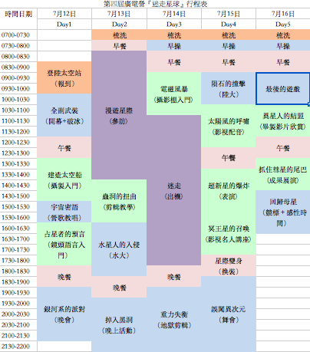

**第四屆世新廣電營報名表  
請上臉書搜尋「世新廣電營**[**【Shu RTF Camp】**](https://www.facebook.com/shurtfcamp/?ref=page_internal)**」，置頂文有報名方式，請上網下載報名表，依公告說明報名參加。**